开始部署：

首先在本地导出项目需要的第三方库：在根目录（或虚拟环境中） 命令行使用

pip freeze >requirements.txt   （把库都放在一个文本文档里）

利用ssh连接你的服务器 我这里用的是Xshell

部署django遇到的坑

首先 安装软件管理包和可能使用的依赖

yum -y groupinstall "Development tools"

yum install openssl-devel bzip2-devel redis-devel readline-devel sqlite-devel gcc zlib zlib-devel

必须安装

Python3 ,pip3 , uwsgi , Django , nginx , redis

建立软连接：（好用的一匹）

ln -s /usr/local/python3/bin/django-admin.py /usr/bin/django-admin.py

ln -s /usr/local/python3/bin/uwsgi /usr/bin/uwsgi

**1、下载Pyhton3 ,pip3到/usr/local 目录**

wget https://www.python.org/ftp/python/3.6.5/Python-3.6.5.tgz

解压

tar -zxvf Python-3.6.5.tgz

进入 Python-3.6.5路径

编译安装到指定路径

./configure --prefix=/usr/local/python3

/usr/local/python3 路径可以自己指定，自己记着就行，下边要用到。

安装python3

make

make install

安装完成之后 建立软链接 添加变量 方便在终端中直接使用python3

ln -s /usr/local/python3/bin/python3 /usr/bin/python3

Python3安装完成之后pip3也一块安装完成，不需要再单独安装  
一样建立软链接

ln -s /usr/local/python3/bin/pip3 /usr/bin/pip3

**2安装redis**

**第一步：下载redis安装包**

wget http://download.redis.io/releases/redis-4.0.6.tar.gz

**第二步：解压压缩包**

tar -zxvf redis-4.0.6.tar.gz

**第三步：跳转到redis解压目录下**

cd redis-4.0.6

**第五步：编译安装**

Make && make install

----------------------------------------------

### ！！！设置redis开机自启动

1、在/etc目录下新建redis目录

mkdir redis

2、将/usr/local/redis-4.0.6/redis.conf 文件复制一份到/etc/redis目录下，并命名为6379.conf

cp /usr/local/redis-4.0.6/redis.conf /etc/redis/6379.conf

3、将redis的启动脚本复制一份放到/etc/init.d目录下

cp /usr/local/redis-4.0.6/utils/redis_init_script /etc/init.d/redisd

4、设置redis开机自启动

先切换到/etc/init.d目录下

然后执行自启命令

[root@iZwz991stxdwj560bfmadtZ init.d]# chkconfig redisd on

service redisd does not support chkconfig

看结果是redisd不支持chkconfig

解决方法：

使用vim编辑redisd文件，在第一行加入如下两行注释，保存退出

# chkconfig: 2345 90 10

# description: Redis is a persistent key-value database

注释的意思是，redis服务必须在运行级2，3，4，5下被启动或关闭，启动的优先级是90，关闭的优先级是10。



再次执行开机自启命令，成功

chkconfig redisd on

现在可以直接已服务的形式启动和关闭redis了

启动：service redisd start

关闭：service redisd stop

3. 安装MySQL

sudo apt-get install mysql-server

安装MySQL驱动:

sudo apt-get install mysql-connector  
运行mysql安全配置向导:

sudo mysql_secure_installation

**四、安装nginx和配置nginx.conf文件**

执行下面命令

wget http://nginx.org/download/nginx-1.13.7.tar.gz

下载完成后，执行解压命令：

tar -zxvf nginx-1.13.7.tar.gz

进入解压后的nginx-1.13.7文件夹，依次执行以下命令：

./configure

make

make install

nginx一般默认安装好的路径为/usr/local/nginx  
在/usr/local/nginx/conf/中先备份一下nginx.conf文件，以防意外。

cp nginx.conf nginx.conf.bak

建立软连接：

ln -s /usr/local/nginx /usr/bin/nginx

（2）设置开机自启动

systemctl enable nginx.service

（3）启动nginx服务

systemctl start nginx.service

（4）停止开机自启动

systemctl disable nginx.service

（5）查看服务当前状态

systemctl status nginx.service

（6）重新启动服务

systemctl restart nginx.service

nginx.conf配置文件

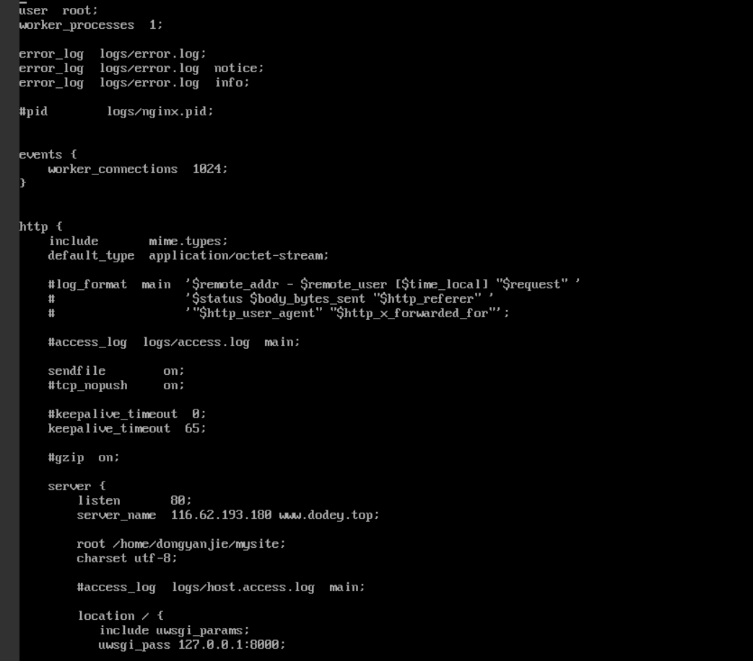

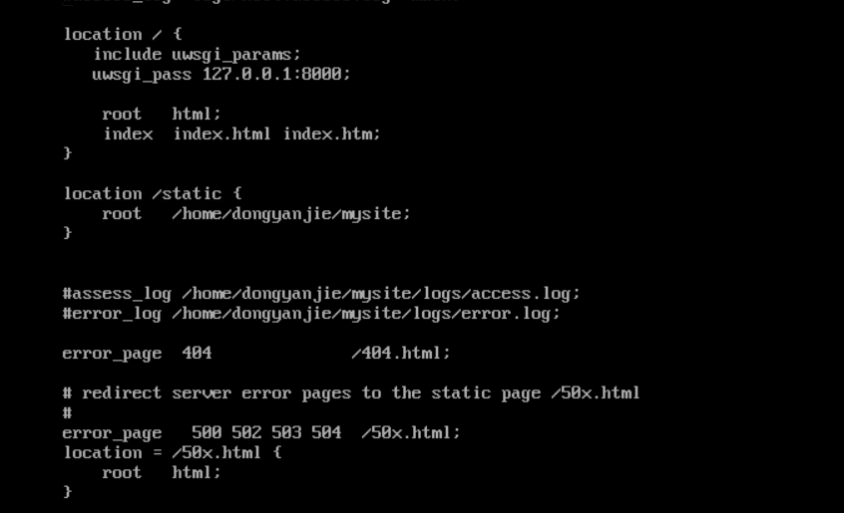

修改项目代码修改settings.py：

DEBUG = False # Django是否加载静态资源

ALLOWED_HOSTS = ['116.62.193.180','127.0.0.1','.dodey.top’] # 允许访问的主机地址

STATIC_ROOT = os.path.join(BASE_DIR, "static/") # 收集Django的静态文件到同一个static中

配置 uwsgi :::

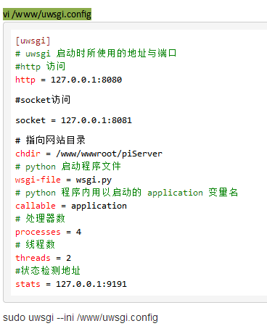

启动项目：   uwsgi –-socket :8001 --module mysite.wsgi

==============================================

问题：No module name “redis”

解决 pip3 install redis redis-devel

问题： 服务器500 可能的问题

解决： 需要启动redis service redis restart

问题：收集static目录下的所有Django静态文件, 首先编辑mysite/settings.py文件, 并在末尾加入下面一行文字:

STATIC_ROOT = os.path.join(BASE_DIR, "static/")

然后运行

python manage.py collectstatic

**同步到数据库**   
命令python3 manage.py makemigrations

python3 manage.py migrate

uwsgi错误invalid request block size

使用uwsgi启动django代码，然后打开浏览器输入http://localhost:8000/admin。后台出现下面错误

invalid request block size: 21573 (max 4096)...skip

原因

使用nginx来把请求发送给uwsgi。所以uwsgi被配置成使用socket方式（为tcp协议）进行通信。如果打开浏览器访问uwsgi指定的端口，那么浏览器请求uwsgi的方式为http协议，而不是socket方式。所以就导致uwsgi的log文件中打出上面的错误信息。

如果想临时使用http访问uwsgi服务。那么需要把之前的uwsgi服务停止，并使用下面命令来启动

uwsgi --http :8000 --wsgi-file application.py

解决 no modeule named pip问题：

